Алгоритм подачи заявки на обучение на портале «Работа России» в рамках национального проекта «Кадры»
1. Войдите на портал «Работа России» https://trudvsem.ru
2. На стартовой странице гражданину необходимо выбрать баннер «Пройдите обучение в рамках федерального проекта «Активные меры содействия занятости».
3. Нажать кнопку «Узнать больше».
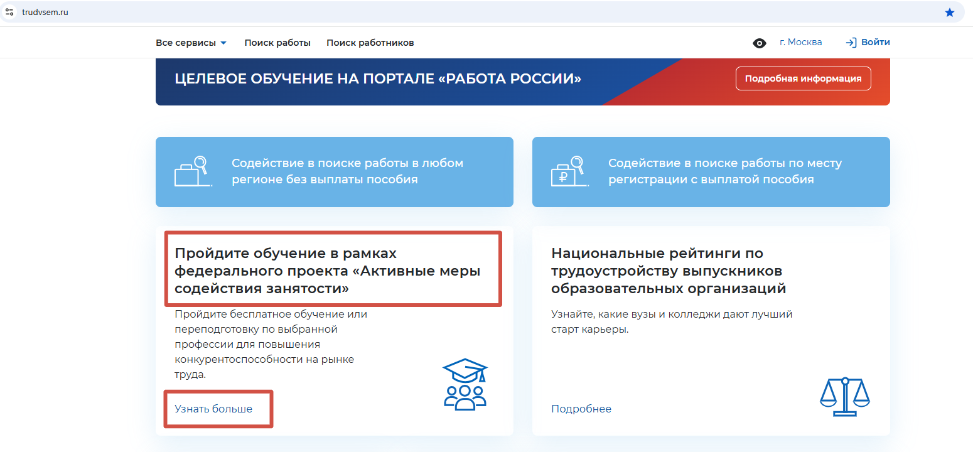
- На новой странице нажать кнопку «Записаться на обучение».
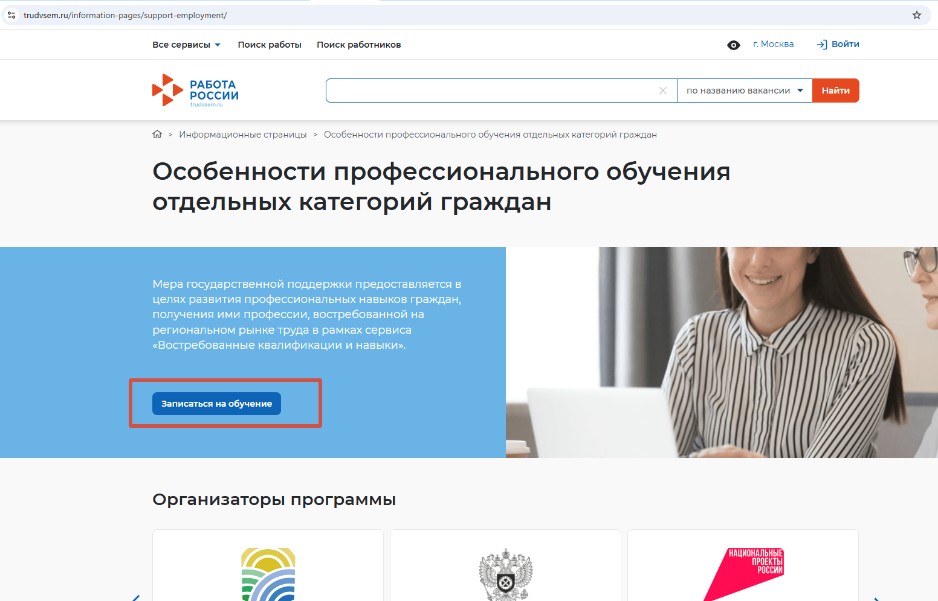
5. Для более точного поиска необходимо применить фильтры: регион обучения, населенный пункт, форма обучения, требуемый уровень образования, социальная категория, сферы деятельности.
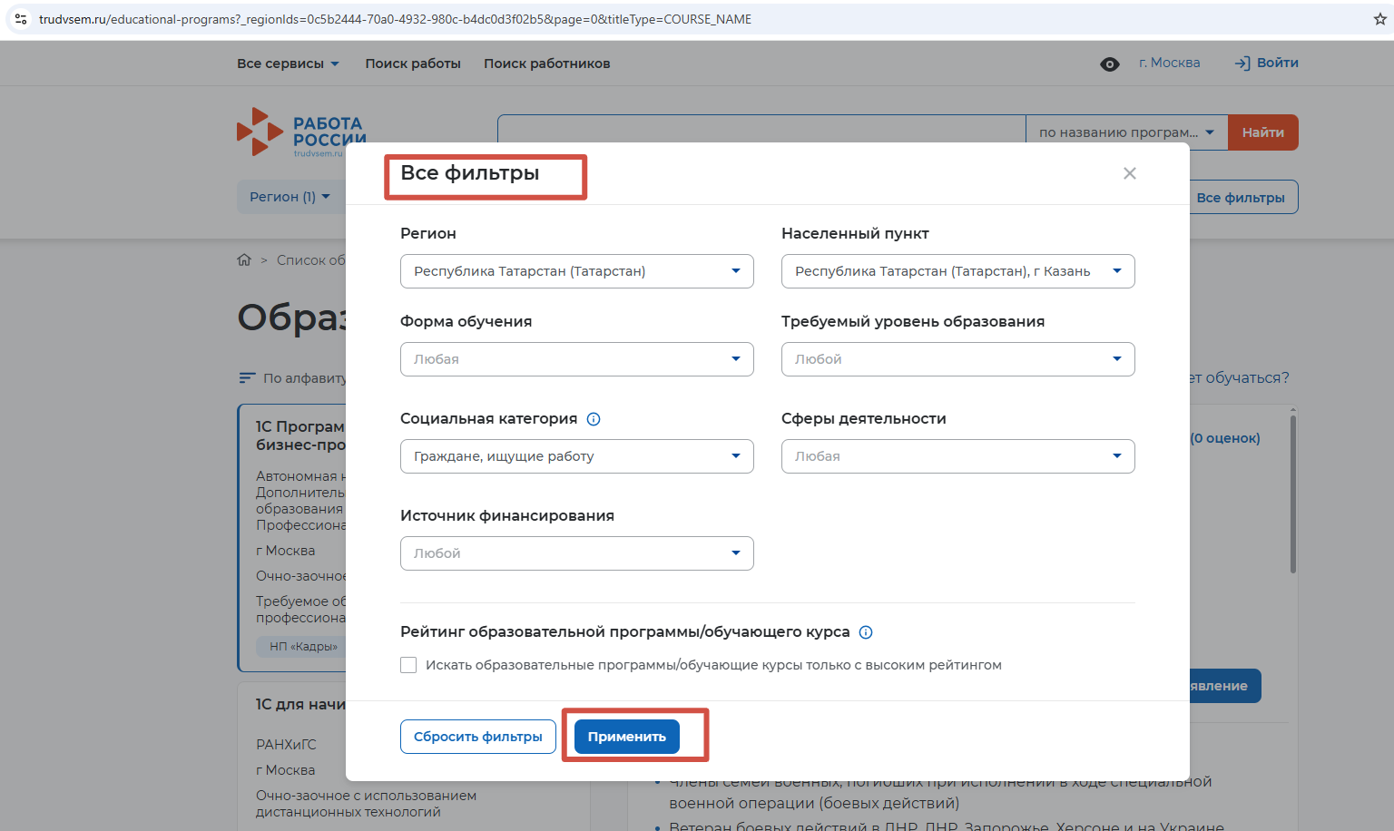
6. Найти раздел «Список образовательных программ» и выберите интересующую вас программу обучения.
7. Нажать на кнопку «Подать заявление».
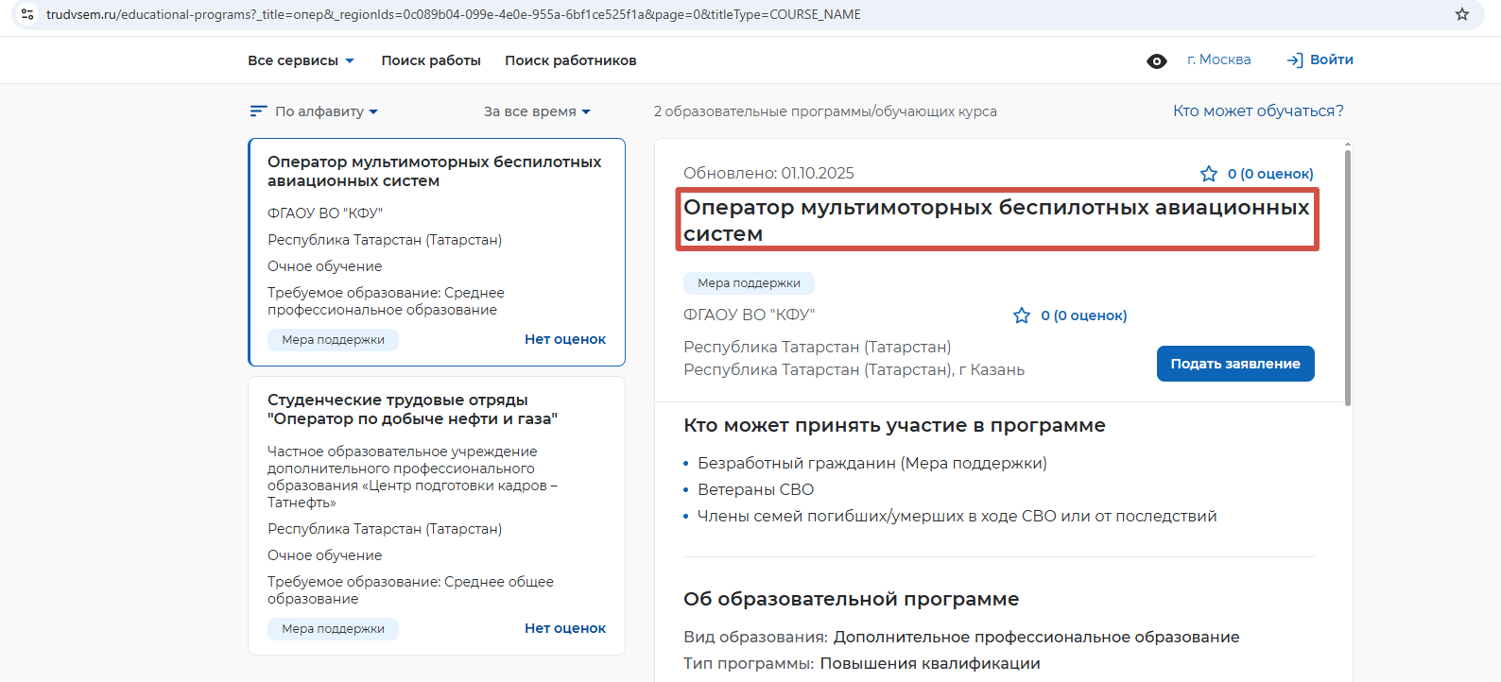
8. Пройти авторизацию через Госуслуги.
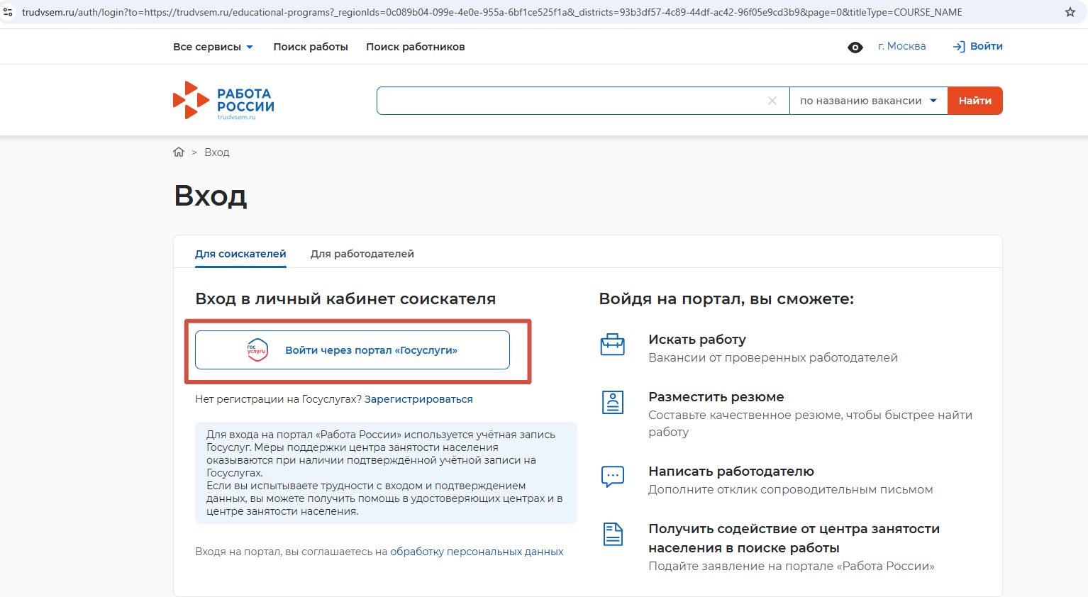
9. Нажать на кнопку «Подать заявку».
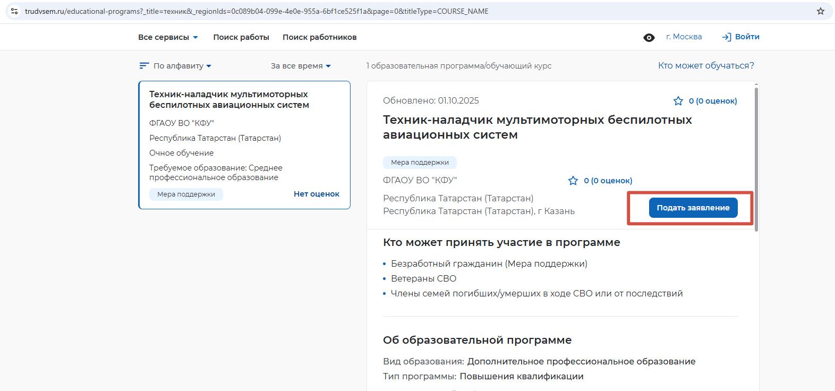
10. Заполнить карточку заявления:
- Проверить свои персональные и контактные данные.
- В категории участника выбрать одну из категорий граждан:
- Ветераны СВО;
- Члены семей погибших/умерших в ходе СВО или от последствий.
- Выбрать регион и населённый пункт по месту жительства.
- Указать квалификацию по профессии и уровень образования.
- Выбрать желаемую дату начала обучения.
- Нажать на кнопку «Отправить заявление».
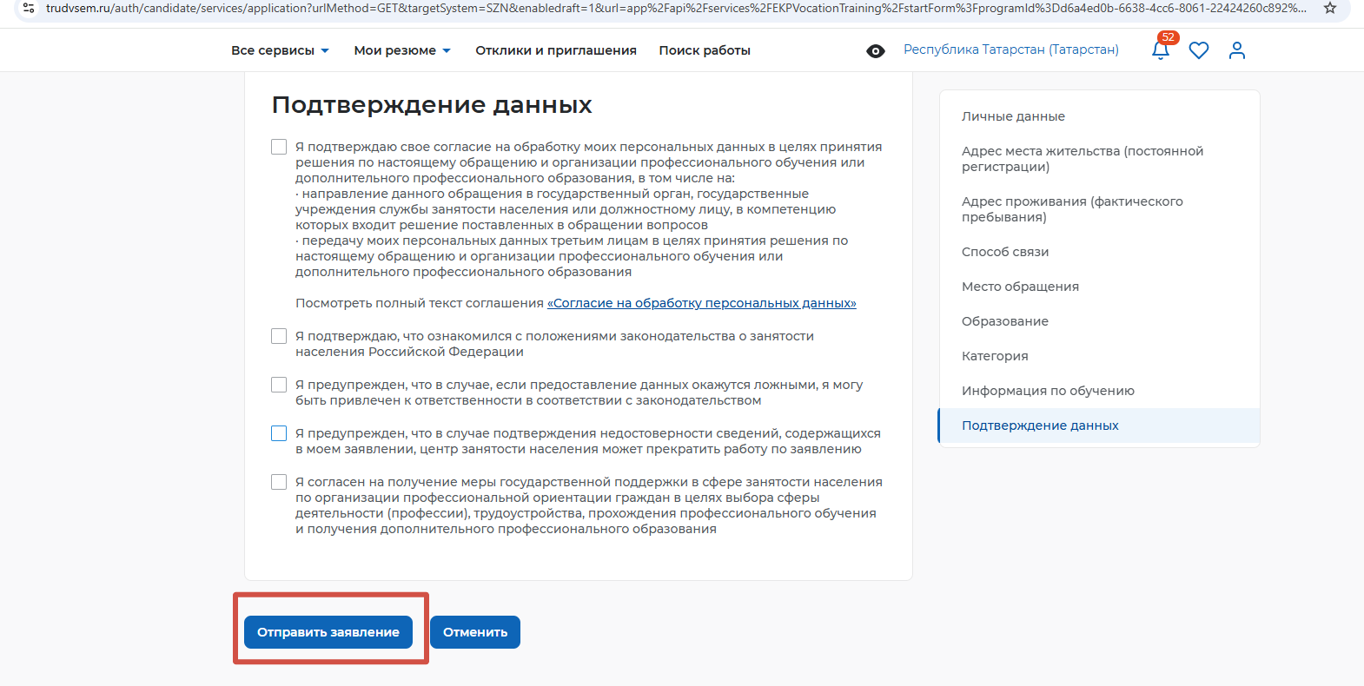
В течение трёх рабочих дней обратиться в ЦЗН для представления документов, подтверждающих соответствие категории, указанной гражданином в заявлении, и прохождения профориентации. По её итогам заявление будет одобрено, отклонено или будет выдана рекомендация по смене программы обучения.
Центр занятости населения в течение 7 рабочих дней с даты подачи заявления примет по нему решение.
После подписания договора образовательной организацией, работодателем, договор поступает гражданину на подписание в личном кабинете на ЕЦП «Работа России».
После подписания гражданином договора, гражданину необходимо дождаться зачисления на обучение.

